ახალი კორონავირუსით (SARS-CoV-2) გამოწვეული ინფექციის (COVID-19) ლაბორატორიული დიაგნოსტიკის ალგორითმი
ლ. საყვარელიძის სახელობის დაავადებათა კონტროლისა და საზოგადოებრივი ჯანმრთელობის ეროვნული ცენტრი / ლუგარის საზოგადობრივი ჯამნმრთელობის ეროვნული ცენტრი
30 მარტი, 2020 წელი

შინაარსი

1. COVID-19 -ის სადიაგნოსტიკო მეთოდების მიმოხილვა 2
1.1. რეალურ დროში უკუტრანსკრიპციით მიმდინარე პოლიმერაზული ჯაჭვური რეაქცია RT-PCR 2
1.2. COVID-19 -ის სადიაგნოსტიკო სეროლოგიური მეთოდები 2
2. COVID-19-ის ტესტირების ალგორითმები სხვადასხვა ჯგუფებისთვის 4
2.1. მაღალი რისკის კონტიგენტი სპეციფიური სიმპტომებით 4
2.2. უსიმპტომო პირები მაღალი რისკის ჯგუფებიდან/მედპერსონალი 4
2.3. ჰოსპიტალიზირებული და ამბულატორიული პაციენტები 5
2.4. ორგანიზებული ჯგუფები, თავშეყრის ადგილები 6
3. ლაბორატორიების პასუხისმგებლობა 7
3.1. ლუგარის ს/კ კვლევითი ცენტრი 7
3.2. COVID-19-ის ლაბორატორიული დიაგნოსტიკის სქემაში მონაწილე ლაბორატორიები 7

- COVID-19 -ის სადიაგნოსტიკო მეთოდების მიმოხილვა

მეთოდი | პჯრ /RT-PCR | ანტისხეულებზე სწრაფი ტესტი /Antibody (IgM/IgG) RDT | ანტიგენის სწრაფი ტესტი Antigen (Ag) RDT
ნიმუში | ცხვირ-ხახის ნაცხი ან ნახველი, ბრონქოალვეოლური ლავაჟი (ამონარეცხი) ან რესპირატორული ბიოფსიური მასალა∗ | სისხლი /კაპილარული ან ვენური | ცხვირ-ხახის ნაცხი ან ნახველი
ფანჯრის პერიოდი | მოკლე | 3-7 დღე კლინიკური მანიფესტაციიდან | მოკლე
ცრუ დადებითი | თითქმის არა | დაბალი | თითქმის არა
ToT- შედეგის მიღების ხანგრძლივობა | მინიმუმ 24 სთ ან რამოდენიმე დღე | 10-15 წთ | 10-15 წთ
შემდგომი რე-ტესტირება | რამდენიმე დღეში | უარყოფითი შედეგი მოწმდება კლინიკური სურათის მიხედვით და ასევე თუ ნიმუში ფანჯრის პერიოდშია აღებული | თუ ნიმუში ფანჯრის პერიოდშია აღებული
∗ შენიშვნა: პჯრ კვლევისათვის შესაძლებელია სხვა მასალის გამოყენებაც სპეციალური ჩვენებით, განავალი /ან სისხლი /ან შარდი /ან გვამური მასალა (ფილტვის ქსოვილი).
  - რეალურ დროში უკუტრანსკრიპციით მიმდინარე პოლიმერაზული ჯაჭვური რეაქცია RT-PCR
დადებითი მხარე:
- ეს მეთოდი განიხილება, როგორც ოქროს სტანდარტი COVID-19-ის დიაგნოსტიკაში.
- ძალიან მაღალი სპეციფიურობა აქვს, რაც ცრუ დადებითის შანსს მინიმუმამდე ამცირებს. თუმცა ერთჯერადად ნეგატიური RT-PCR შედეგი არ გამორიცხავს COVID-19-ს, განსაკუთრებით მაშინ თუ ნაზოფარინგეალური ნაცხი აღებულია დაავადების ძალიან ადრეულ ეტაპზე.
გამოყენების სუსტი მხარე :
- ესაჭიროება მაღალტექნოლოგიური ლაბორატორიული სივრცე და მაღალკვალიფიციური პერსონალი;
- შედეგის მიღებამდე საჭიროა დიდი დრო;
- ნიმუშების რეფერალის სირთულეები, რაც ასევე შედეგის მიღების დროს უკავშირდება;
- ტესტირების ღირებულება მაღალია.

  - COVID-19 -ის სადიაგნოსტიკო სეროლოგიური მეთოდები

- ლაბორატორიაზე დაფუძნებული სეროლოგიური მეთოდები
ჯერ არ არის კარგად შესწავლილი მათი გამოყენების ეფექტურობა, ძირითადად განსაზღვრავს ანტისხეულებს კორონა ვირუსის მიმართ და სეროპრევალენტობის შესწავლისთვის არის რეკომენდირებული მათი გამოყენება

- COVID-19 -ის სადიაგნოსტიკო სწრაფი მეთოდები

სწრაფი ტესტები ანტისხეულების განსაზღვრისათვის /Antibody (IgM/IgG) rapid test

COVID-19 IgM/IgG ტესტი არის სწრაფი, ხარისხობრივი ტესტი, დამყარებული იმუნოანალიზის მეთოდზე, რომელიც განსაზღვრავს კაპილარულ ან ვენურ სისხლში, შრატსა და პლაზმაში SARS-CoV-2 ვირუსის მიმართ IgM და IgG.
გამოყენების სარგებელი:
- მარტივია გამოსაყენებლად, არ სჭირდება სპეციალურად მოწყობილი ლაბორატორია;
- საჭიროა მხოლოდ პირადი დაცვის აღჭურვილობის გამოყენება;
- საკვლევი მასალა შეიძლება იყოს თითიდან აღებული კაპილარული სისხლის წვეთი;
- შედეგი სახეზეა 10-15 წთ-ში(განისაზღვრება ტესტის ინსტრუქციის მიხედვით);
- წარმადობა შესაძლებელია საკმაოდ მაღალი, რაც მასიური სკრინინგისათვის მოსახერხებელია;
- მგრძნობელობა და სპეციფიურობა დაახლოებით 80-90% ფარგლებში მერყეობს;
- შედეგის, IgM და IgG-ის მიხედვით შესაძლებელია ინფექციის ხანდაზმულობის დადგენაც;
- ტესტირების ღირებულება პჯრ კვლევასთან შედარებით ბევრად დაბალია და დამატებითი ხარჯებიც მცირეა.
სუსტი მხარეები:
- ცრუ უარყოფითი შედეგის მაღალი ალბათობა, რისი მიზეზიც შეიძლება იყოს:
  - ხანგრძლივი ფანჯრის პერიოდი - IgM ჩნდება კლინიკური მანიფესტაციიდან 3-5 დღის შემდეგ, ხოლო IgG-ს აღმოჩენა მოგვიანებით 10-14 დღე;
  - ტესტირების დაავადების ადრეულ /ან გვიან ეტაპზე ჩატარება;
  - ადამიანის დაბალი იმუნური სტატუსი.
- ცრუ დადებითი შედეგი, რაც მსგავსი კორონავირუსების ჯგუფთან ჯვარედინი რეაქციის გამო შეიძლება იყოს, ეს ჯერ არ არის კარგად შესწავლილი.
- დიდ ნაწილს ესაჭიროება შემდგომი კონფირმაცია.
სწრაფი ტესტი COVID-19 ანტიგენის განსაზღვრისათვის/ COVID-19 Antigen (Ag) rapid test
COVID-19 Ag ტესტი არის სწრაფი, ხარისხობრივი ტესტი, დამყარებული იმუნოანალიზის მეთოდზე, რომელიც განსაზღვრავს ცხვირ-ხახის ნაცხში, SARS-CoV-2 ვირუსის ანტიგენის არსებობას.
გამოყენების სარგებელი:
- მარტივია გამოსაყენებლად, არ სჭირდება სპეციალურად მოწყობილი ლაბორატორია;
- საჭიროა მხოლოდ პირადი დაცვის აღჭურვილობის გამოყენება;
- საკვლევი მასალა არის ცხვირ-ხახის ნაცხი, ან ნახველი;
- შედეგი სახეზეა 10-15 წთ-ში(განისაზღვრება ტესტის ინსტრუქციის მიხედვით);
- ღირებულება დაბალია,წარმადობა მაღალი;
- ცრუ დადებითი შედეგი თითქმის არ აღინიშნება.
სუსტი მხარეები:
- ანტისხეულებთან შედარებით ცრუ უარყოფითი შედეგის მიზეზი შეიძლება იყოს მხოლოდ ტესტირების დაავადების ადრეულ /ან გვიან ეტაპზე ჩატარება.

- COVID-19-ის ტესტირების ალგორითმები სხვადასხვა ჯგუფებისთვის

  - მაღალი რისკის კონტიგენტი სპეციფიური სიმპტომებით
ამ კატეგორიაში განიხილება შემდეგი პრიორიტეტულ ჯგუფები:

- თვითიზოლაციაში მყოფი პირები, რომლებიც არიან დადასტურებული შემთხვევის ახლო კონტაქტები და იზოლაციისთვის განკუთვნილი 14 დღის განმავლობაში უვლინდებათ COVID-19-თვის დამახასიათებელი კლინიკური სიმპტომები;
- სახელმწიფოს მიერ უზრუნველყოფილ საკარანტინე სივრცეებში მყოფი პირები, რომლებიც არიან დადასტურებული შემთხვევის ახლო კონტაქტები და იზოლაციისთვის (კარანტინი) განკუთვნილი 14 დღის განმავლობაში უვლინდებათ COVID-19-თვის დამახასიათებელი კლინიკური სიმპტომები;
- სიმპტომური პაციენტები, რომლებიც მაღალი რისკის ქვეყნებიდან ჩამოვიდნენ;
- პირები სპეციფიკური სიმპტომების მქონე პაციენტების კლასტერიდან (კლასტერი = 2 ან მეტი ადამიანი სპეციფიკური სიმპტომებით).

სქემა N1. სპეციფიური სიმპტომების მქონე მაღალი რისკის ჯგუფების ტესტირების ალგორითმი
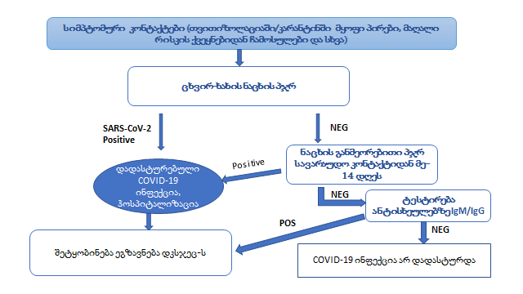
შენიშვნა: პჯრ კვლევის განმეორებითი უარყოფითი შედეგის შემთხვევაში რეკომენდირებულია ანტისხეულებზე ტესტირება.
უსიპტომო კონტაქტების და მოგზაურების კვლევა შესაძლებელია სწრაფი მეთოდების გამოყენებით, მაგრამ მიუხედავად უარყოფითი შედეგისა აუცილებელია იზოლაციის პირობების დაცვა და განმეორებითი ტესტირება ფან„ჯრის პერიოდის გასვლის შემდეგ.
  - უსიმპტომო პირები მაღალი რისკის ჯგუფებიდან/მედპერსონალი

პაციენტების მაღალი გამტარიანობის მქონე კლინიკებში უსიმპტომო მედპერსონალს ადგილზე უტარდება სწრაფი ტესტი ანტისხეულებზე IgM/IgG (Ag-ზე ტესტირება, ან პჯრ არ ესაჭიროებათ).

თუ შედეგი | ქმედება
ანტისხეულებზე დადებითია | - პირს უტარდება თვითიზოლაციის ინსტრუქტაჟი  - შეტყობინება ეგზავნება ჯანდაცვის სამინისტროს  - გროვდება დეტალური ეპიდანამნეზი კონტაქტების მიდევნებისათვის  - თუ მხოლოდ Ig G არის დადებითი, შესაძლებელია მუშაობის გაგრძელება ჩვეულ რეჟიმში
უარყოფითია | განმეორებით ტარდება სწრაფი ტესტირება 2 კვირაში

სქემა N2. უსიმპტომო პირები მაღალი რისკის ჯგუფებიდან/ მედპერსონალი; ტესტირების ალგორითმი:
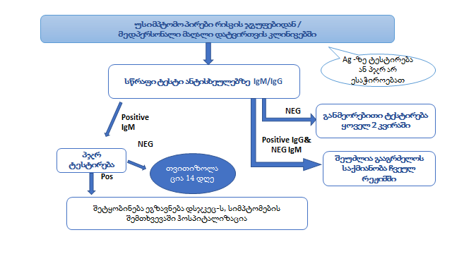
  - ჰოსპიტალიზირებული და ამბულატორიული პაციენტები
ამ ჯგუფში ერთიანდებიან ის პირები, ვისაც აღენიშნება COVID-19 ინფექციისათვის დამახასიათებელი რესპირატორული სიმპტომები, კერძოდ:

- ყველა ის პირი, ვინც შემთხვევის განმარტების კრიტერიუმებს აკმაყოფილებს;
- პოსპიტალიზირებული პაციენტები უცნობი ეტიოლოგიის პნევმონიის დიაგნოზით;
- ამბულატორიული პაციენტები, რომლებსაც აღენიშნებათ COVID-19 ინფექციისათვის დამახასიათებელი რესპირატორული სიმპტომები და ცხელება, დისტანციურად გადიან ოჯახის ექიმის კონსულტაციას (სატელეფონო/ან სხვა) და დანიშნულების შემთხვევაში მიმართავენ პროფილურ კლინიკას, სადაც ჩაუტადებათ ტესტირება.
ამ ჯგუფში გაერთიანებულ პირებს ტესტირება უტარდებათ სპეციალიზირებულ (ცხელებით მიმდინარე დაავადებების) კლინიკებში შესაბამისი რესურსის არსებობის შემთხვევაში პჯრ მეთოდით, სხვა შემთხვევაში, სწრაფი მარტივი მეთოდით ერდროულად ანტისხეულებისა და ანტიგენის განმსაზღვრელი ტესტებით, და საჭიროების შემთხვევაში, იგზავნება რეფერენს ლაბორატორიაში პჯრ მეთოდით კვლევისათვის.
ნებისმიერი მეთოდით მიღებული დადებითი შედეგი განიხილება, როგორც COVID-19 ზე დადებითი შემთხვევა.
თუ შედეგი | ქმედება
დადებითია | - შეტყობინება ეგზავნება ჯანდაცვის სამინისტროს სავარაუდო შემთხვევის შესახებ  - თუ პაციენტის მართვა შესაძლებელია სახლში, მას უტარდება თვითიზოლაციის ინსტრუქტაჟი  - გროვდება დეტალური ეპიდანამნეზი კონტაქტების მიდევნებისათვის
უარყოფითია | - განმეორებით უატრდება ტესტირება ანტისხეულებზე

სქემა N3. ჰოსპიტალიზირებული და ამბულატორიული პაციენტები, ვისაც აღენიშნება
COVID -19-ისთვის დამახასიათებელი რესპირატორული სიმპტომები; ტესტირების ალგორითმი:

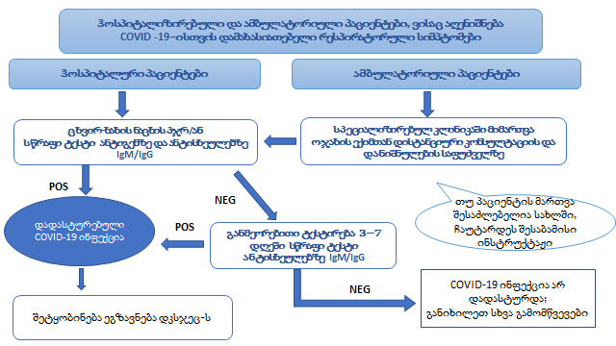
  - ორგანიზებული ჯგუფები, თავშეყრის ადგილები
- პატიმრები
- მოხუცებულთა სახლები
- ჯარი
- ფსიქიატრიული ჰოსპიტლები
- საეკლესიო პირები, მონასტრები და სხვა
უსიმპტომო პირებს უტარდება სკრინინგი ანტისხეულებზე სწრაფი ტესტით, პარალელურად შესაძლებელია ანტიგენის სწრაფი ტესტის ჩატარებაც. თუ ორგანიზებულ ჯგუფებთან მყოფ პირებს დაუდგინდება ინფექცია, ისინი განიხილებიან, როგორც სავარაუდო კონტაქტები და მიეცემათ თვითიზოლაციის ინსტრუქტაჟი.
თუ შედეგი | ქმედება
ანტისხეულებზე დადებითია | - ტარდება თვითიზოლაციის ინსტრუქტაჟი  - აღებულ იქნას ცხვირ-ხახის ნაცხი ანტიგენის ან პჯრ კვლევისთვის  - შეტყობინება ეგზავნება ჯანდაცვის სამინისტროს  - გროვდება დეტალური ეპიდანამნეზი კონტაქტების მიდევნებისათვის
უარყოფითია | სიმპტომების გაჩენის შემთხვევაში ტარდება განმეორებითი ტესტირება

- ლაბორატორიების პასუხისმგებლობა

  - ლუგარის ს/კ კვლევითი ცენტრი
ლუგარის ცენტრში ფუნქციონირებს გრიპის და რესპირატორული ვირუსების ლაბორატორია, რომელიც წარმოადგენს რეფერენს ლაბორატორიას და აკრედიტირებულია ჯანმრთელობის მსოფლიო ორგანიზაციის მიერ.
რეფერენს ლაბორატორიის პასუხისმგებლობა და ვალდებულებაა COVID-19-ის ლაბორატორიული დიაგნოსტიკა და ამ სქემაში მონაწილე დანარჩენი ლაბორატორიების მეთოდოლოგიური დახმარება, პროფესიული ტესტირების ჩატარება, პერიოდულად დადებითი ნიმუშების კონფირმაცია და უარყოფითი შედეგების 5%-მდე რანდომული გადამოწმება.

  - COVID-19-ის ლაბორატორიული დიაგნოსტიკის სქემაში მონაწილე ლაბორატორიები
მათი ვალდებულებაა
- ტესტირება ჩაატარონ არსებული ალგორითმის მიხედვით;
- დაუყოვნებლივ აცნობონ რეფერენს ლაბორატორიას დადებითი ან საეჭვო შემთხვევების შესახებ და განახორციელონ ნიმუშის (პირველადი ან გამოყოფილი RNA) რეფერალი შემდგომი კონფიმაციისათვის საჭიროების შემთხვევაში;
- 24 საათის განმავლობაში გადააგზავნონ დაავადებათა კონტროლის ცენტრში ჩატარებული კვლევების შესახებ ინფორმაცია ბენეფიციარების პირადი ინფორმაციის მითითებით, რაზეც პაციენტის მხრიდან უნდა ჰქონდეთ ინფორმირებული თანხმობა;
- უნდა აწარმოონ ყველა ჩატარებული ლაბორატორიული კვლევის რეგისტრაცია და დოკუმენტირებული შედეგი ატვირთვა საერთო ელექტრონულ ბაზაში;

